Муниципальное бюджетное учреждение
дополнительного образования
"Детская школа искусств"

План - конспект урока
по предмету «Основы изобразительного искусства»
на тему: «Крылья ангела. Монотипия»

Составила:
Коренченко Ж.Н.
преподаватель изобразительного искусства
художественного отделения ДШИ

Кесова Гора 2021
План-конспект урока изобразительного искусства
«Крылья ангела. Монотипия"
Дата: 23 декабря 2021 г
Вид занятий: рисование на тему в 1 кл
Урок 15 ( по календарно - тематическому плану)
Тема: «Крылья ангела. Монотипия» по общей теме блока уроков: "Виды искусства".
Тип урока: урок - фантазия.
Цели: настроить детей на гуманистическую направленность, призвать к добру, любви, милосердию.
Задачи:
образовательные: освоить знания обучающихся об искусстве графики., ознакомить с процессом изготовления монотипий, расширять познания в области цветоведения, развитие навыков работы в печатной графике.
воспитательные: формировать эстетический вкус, нравственные потребности личности, приобщать к искусству графики, прививать любовь к творчеству.
развивающие: развитие интереса к творческому процессу, развитие творческих способностей, абстрактного мышления, фантазии, воображения, расширение кругозора учащихся.

План урока:
1.Организационная часть - 2 мин
2. Объяснение - 10 мин
3.Работа с учителем - 30 мин
3.Самостоятельная работа -15 мин
4.Завершение урока -3 мин.

Оборудование:
для учителя: таблица с цветовым кругом, плакат "Крылья ангела",
стекло или керамическая плитка, гуашь, тряпочки,
баночка с водой, кисти., детские работы для примера.
для учащихся: стекло или керамическая плитка, гуашь, кисти, баночка
с водой, тряпочки, бумага нарезанная, глянцевая для
монотипий, клей,ножницы.
Использование доски: посередине - таблица - плакат "Крылья ангела".
Ход урока.
После того, как дети усядутся, успокоятся и будут готовы слушать, учитель начинает рассказ.
Эпиграф к уроку. (Можно разместить на доске, как шрифтовой плакат)
“Рождество – это время милосердия, доброты и всепрощения, это единственные дни в календаре, когда люди ... свободно раскрывают друг другу сердца...” (Чарльз Диккенс)
“Я не хочу и не могу верить, чтобы зло было нормальным состоянием людей”. (Ф.М. Достоевский)
Наш урок проводится накануне Рождества Христова — христианского праздника, связанного с памятью о рождении Иисуса Христа, утверждён и отмечается в России 7 января . Ангел с небес принес благую весть пастухам.
А кто такие ангелы? (Ангелы- посланцы Бога, покровительствующие человеку, вестники рождения Христа). Это символ доброты и любви, приносящий в дом тепло и счастье. В наши дни фигурка рождественского ангела является оберегом для дома и семьи. По христианскому учению ангелы — бесплотные духи, одаренные умом, волею и могуществом. Согласно христианству, Бог использует ангелов для осуществления Своих велений. Он не имеет нужды в них, но по Своей благости, предоставляет им часть Своих дел.
Ангелов значительно больше, чем всех людей. В святых книгах сообщается, что их тьма тем, то есть миллиарды. Ангелы бессмертны, поэтому их число не уменьшается. Назначение ангелов: исполнять волю Божию и прославлять Бога. Ангелы, так же как и люди, имеют ум, и ум их много более совершенен, чем человеческий. Ангелы являются по воле Божией достойным людям и являются не такими, каковы они сами по себе, но преобразуются так, чтобы смотрящие могли их видеть.

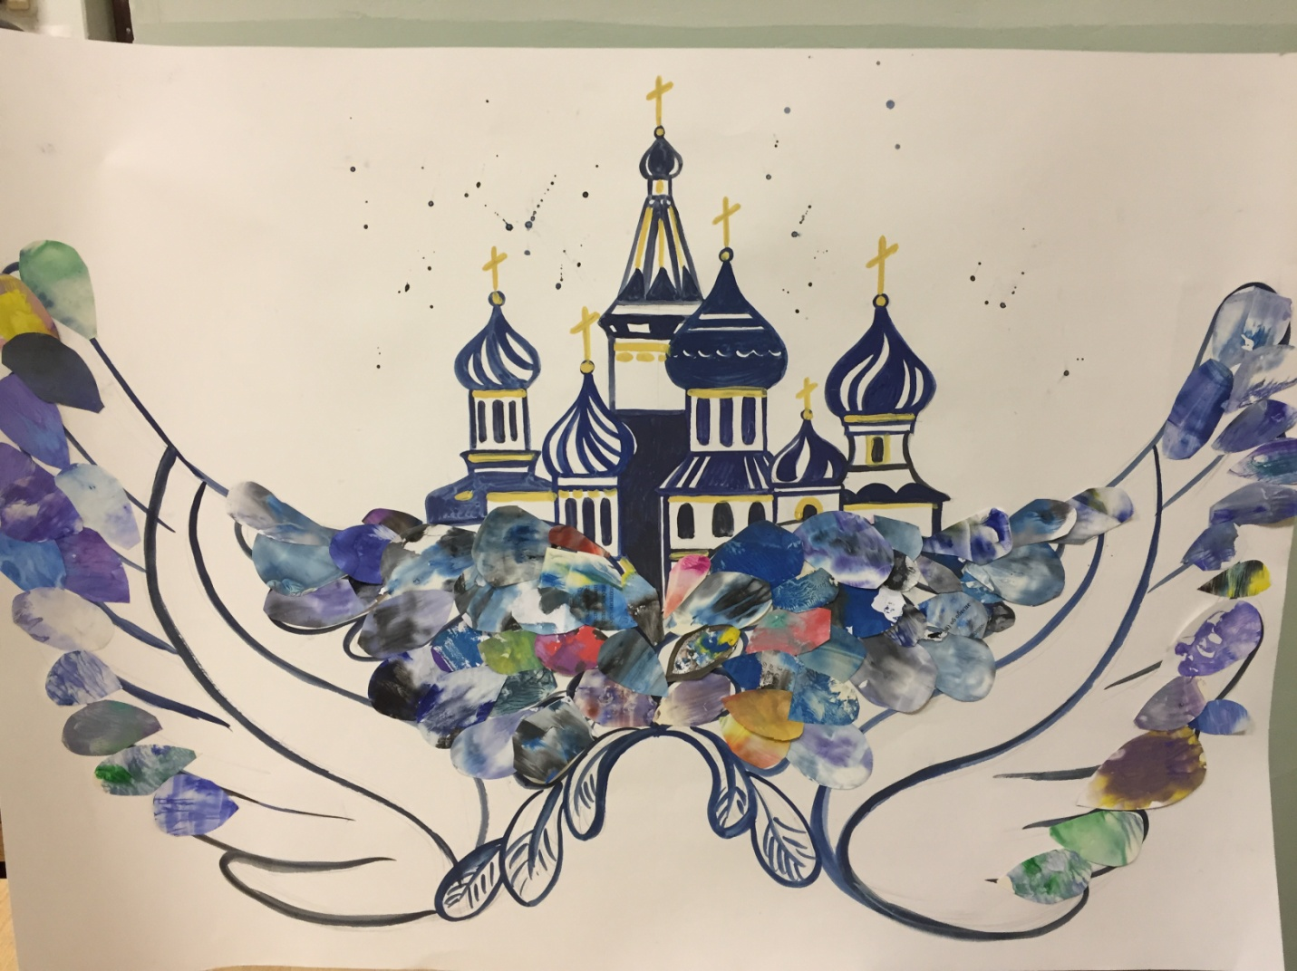

Сегодня у нас очень важное, доброе и интересное дело - изготовление перышек ангела в технике монотипий. Это слово непонятное?- что оно обозначает? Монотипия - это отпечатки на стекле или глянцевой бумаге, которые являются каким видом искусства?- графикой. Техника отпечатка появилась 400 лет назад, и придумал её итальянский художник Джованни Кастильяно. Монотипие - от слова "Моно", - один, то есть, сегодня вы будете отпечатывать перышки и другие картины в единственном экземпляре. Как это делается?
(Учитель рассказывает о способе изготовления отпечатка и на своём примере у доски показывает последовательность работы).

1 задача. На примере цветового круга повторяем холодные цвета. И первый отпечаток мы сделаем в сине-голубых холодных цветах( можно добавить белый, черный - нейтральные цвета и холодные: фиолетовый, бирюзовый).
Получившиеся картинки разглядываем, кладем сушить и , когда высохнут, в конце урока, используем для перышек и крыльев ангела, вырезав по форме капельки или перышка.

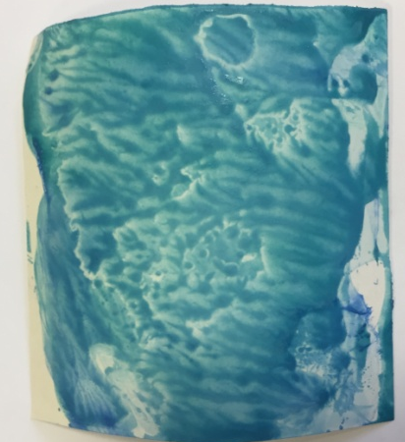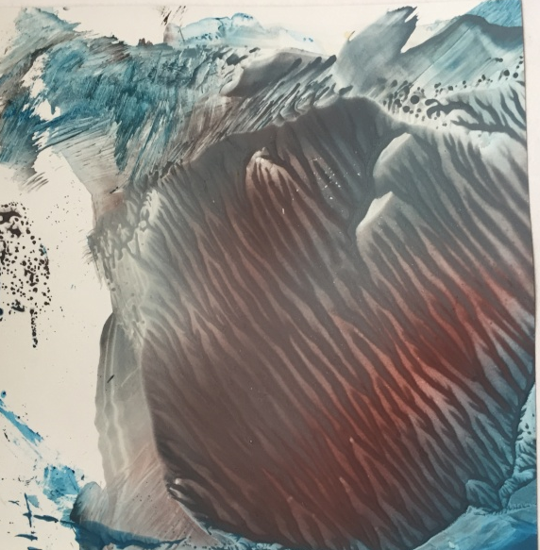

2 задача. Теперь для отпечатка берем теплые цвета, вспомните, какие? - Красный, желтый и их оттенки, - по цветовому кругу. Отпечатываем, кладем сушить.

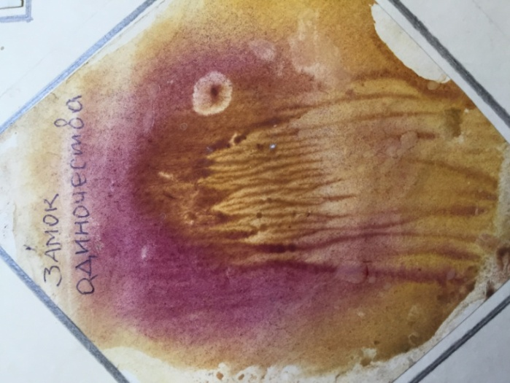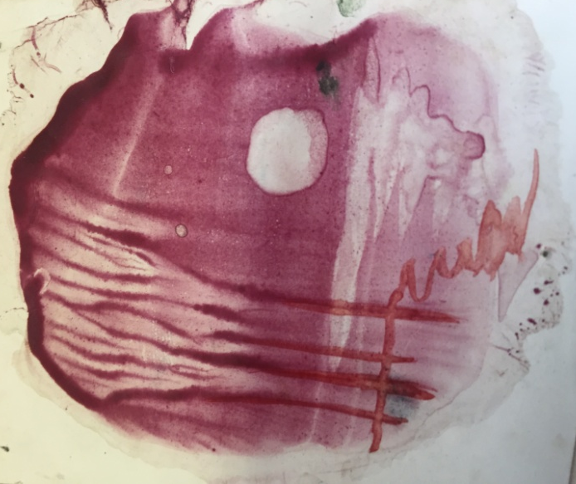

3 задача. Повторяем контрастные цвета, те, которые расположены напротив друг друга в цветовом круге: красный- зелёный, желтый- синий, оранжевый- фиолетовый. Используем их для отпечатка - монотипия.

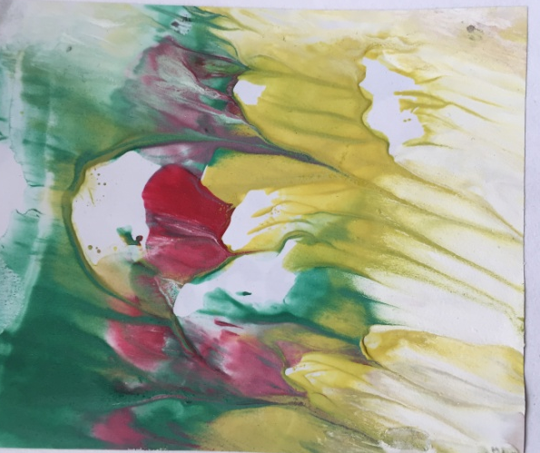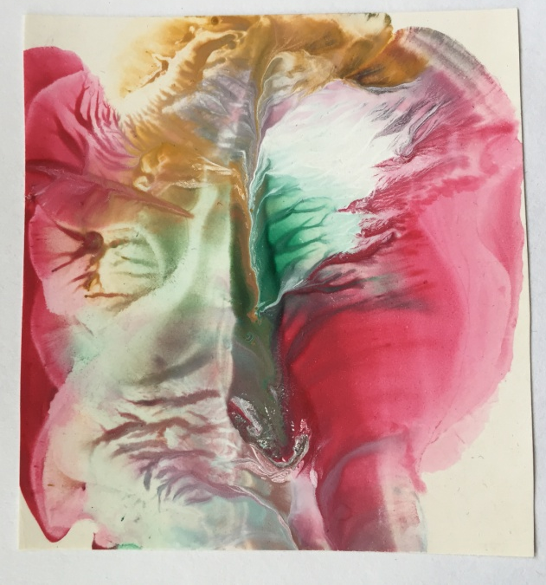

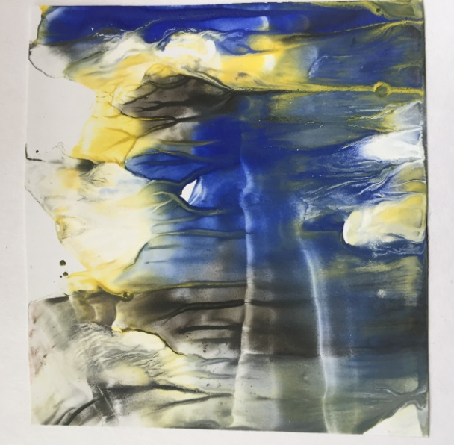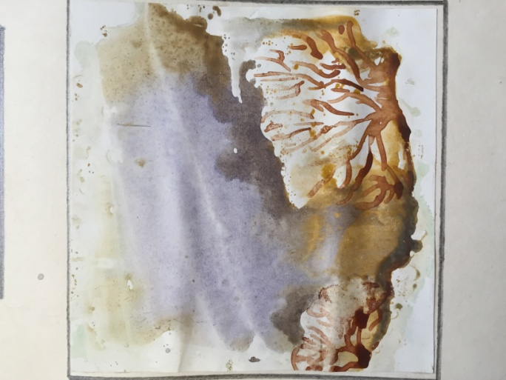

4 задача. Теперь делаем отпечатки при помощи сближенных цветов: повторяем, какие сближенные цвета вы знаете? Смотрим на цветовой круг, - синий- фиолетовый, фиолетовый- малиновый, малиновый- красный и т.д. Можно добавлять нейтральные цвета.
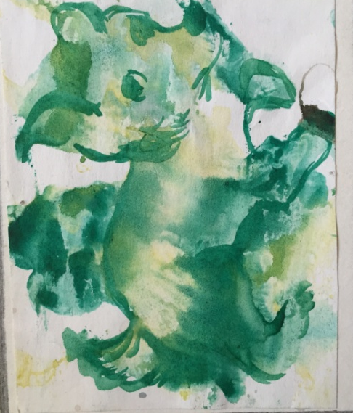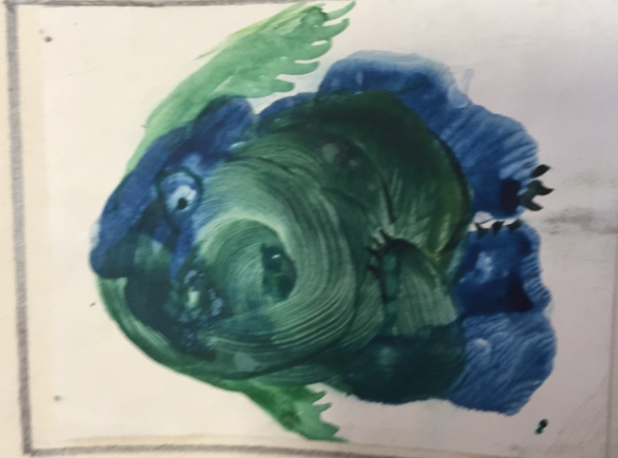

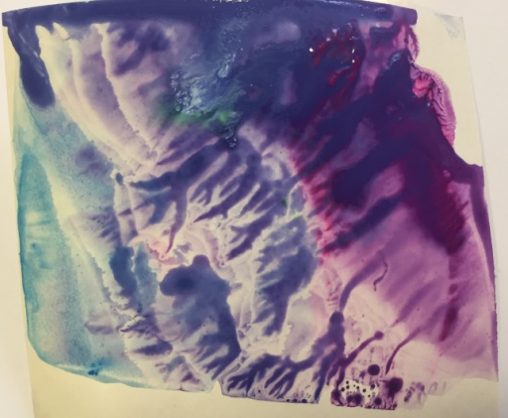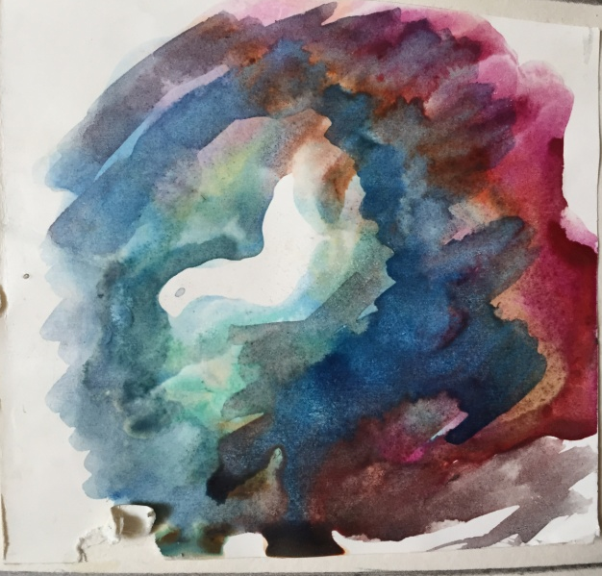

5. Следующее задание: монотипия можно делать не на стекле, а сразу на бумаге. Краску наносим на половину сложенной бумаги , например А5 или А6, и бумагу складываем книжечкой. Теперь берем цвета самостоятельно. Но по правилам: не больше двух- трех цветов, с добавлением нейтральных. Можно нарисовать сначала то, что хотят дети: бабочку, животное, птицу, и посмотреть, получится ли то, что хотели.
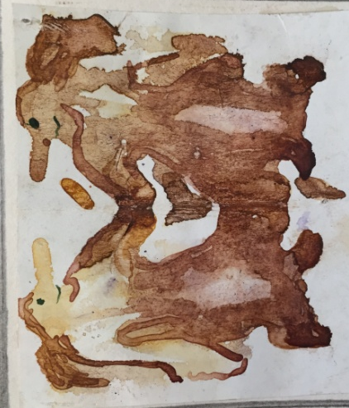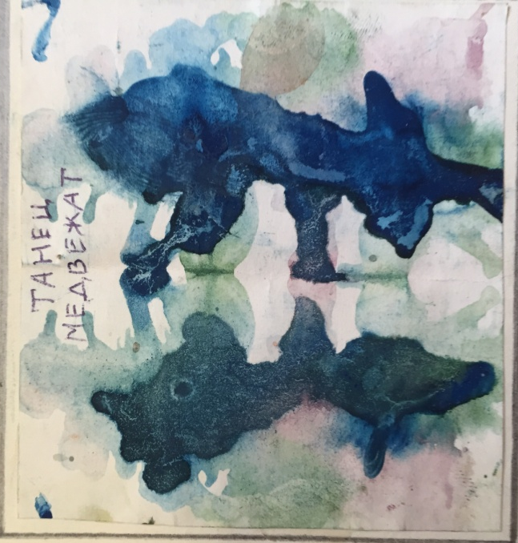
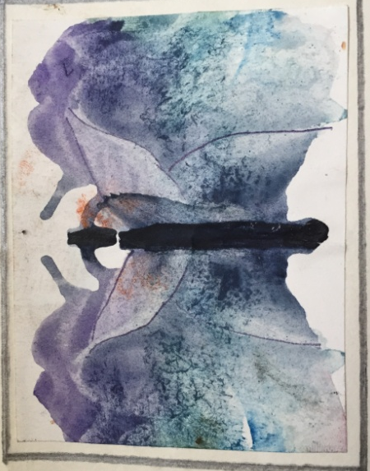
6 задача. Вырезаем из первых высохших работ перышки - капельки и приклеиваем к ангелу на плакате. Можно написать добрые слова на перышках , чтобы лучшие пожелания мира и добра, воплощение светлых мыслей распространились по всему свету с полётом этого ангела. Пусть добрый ангел защитит и закроет своими крыльями весь мир от войн, от катастроф, от злых людей и от их недоброжелательных мыслей. Мы разместим этот плакат в школе и каждый человек может подойти и написать на перышках своё пожелание мира и добра.
7. Если остается время, можно изготовить небольшие открытки с монотипием. Наклеить просохшую работу на основание - белую бумагу А6 и написать теплое пожелание- поздравление.
Заканчивая урок, учитель рассматривает вместе с детьми их работы и обсуждает , как интересно работать с графикой, и советует рассказать об этой деятельности своим друзьям и близким.
Убираем рабочие места, наводим порядок на парте.
Литература и ресурсы
http://dic.academic.ru/
https://evg-crystal.ru/kartiny/kartiny-monotipiya.html

